Laporan Praktikum

Algoritma Pemograman



Disusun Oleh :

Muhammad Alfarizy

NIM:

2311532010

Dosen Pengampu : Dr. Wahyudi, S.T, M.T

Departemen Informatika

Fakultas Teknologi Informasi

Universitas Andalas

Tahun 2023

**Struktur Kondisional pada Bahasa Pemrograman Java**

1. **Tujuan Praktikum**
2. Memahami struktur kondisional pada bahasa pemograman Java dengan menggunakan pernyataan **if, else if** dan **else**.
3. **Pendahuluan**

### If Statement

Bentuk lengkap dari pernyataan **if** adalah:

if(*condition*) *statement;*

else *statement;*

dimana target dari **if** dan **else** adalah pernyataan tunggal. **else** bersifat opsional. Target dari **if** dan **else** dapat berupa blok pernyataan. Bentuk umum dari **if**, dengan menggunakan blok pernyataan adalah

if(*condition*)

{

*statement sequence*

}

else

{

*statement sequence*

}

Jika ekspresi kondisional benar, target if akan dieksekusi; jika tidak, jika ada, target **else** yang akan dieksekusi. Keduanya tidak akan pernah dieksekusi secara bersamaan. Ekspresi kondisional yang mengendalikan **if** harus menghasilkan hasil **boolean**.

### if-else-if Ladder

Konstruksi pemrograman umum yang didasarkan pada *nested i* adalah tangga **if-else-if**. Tangga **if-else-if** terlihat seperti ini:

if(*condition*)

*statement*;

else if(*condition*)

*statement*;

else if(*condition*)

*statement*;

*.*

*.*

*.*

else

*statement*;

Ekspresi kondisional dievaluasi dari atas ke bawah. Segera setelah kondisi yang benar ditemukan, pernyataan yang terkait dengannya dieksekusi, dan sisa tangga dilewati. Jika tidak ada satupun kondisi yang benar, maka pernyataan **else** terakhir akan dieksekusi. Final **else** sering kali bertindak sebagai *kondisi default*; yaitu, jika semua pengujian kondisional lainnya gagal, pernyataan **else** terakhir akan dijalankan. Jika tidak ada final **else** dan semua kondisi lainnya salah, maka tidak ada tindakan yang akan dilakukan.

1. **Metode Praktikum**
2. **if-else statement**
3. Buat class program seperti biasa.
4. Tulis program berikut :

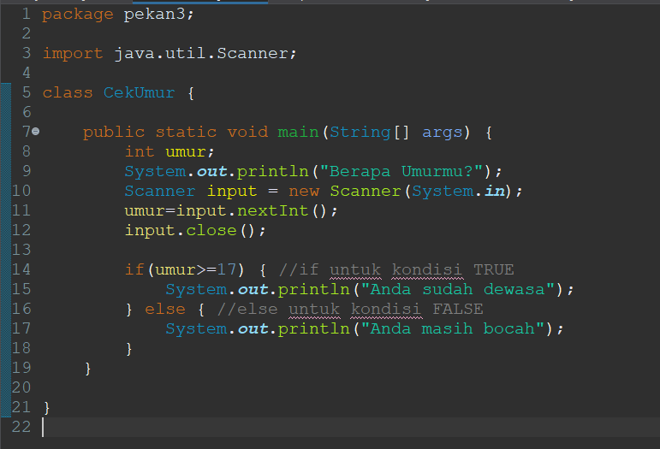

Pada program tersebut, nilai **umur** diinput setelah program dijalankan.

Program tersebut menggunakan pernyataan kondisional **if** dan **else**. Pada baris ke-14, ditulis pernyataan **if**, lalu kondisi diberi setelahnya dengan ditutup kurung biasa, yaitu (umur=>17) yang artinya kondisi **umur** yang diinput besar dari atau sama dengan 17. Selanjutnya, pernyataan yang akan dijalankan berdasarkan kondisi ditulis setelahnya dengan ditutup kurung kurawal. Pada baris ke-16, ditulis pernyataan **else**. pernyataan **else** tidak memberi kondisi khusus setelah dinyatakan, melainkan kondisi **else** dijalankan jika kondisi pada pernyataan **if** bernilai *false*.

Jadi, jika **umur** yang diinputkan bernilai lebih besar atau sama dengan 17, maka kondisi **if** terpenuhi dan bernilai *true*. Maka, pernyataan-pernyataan di dalam **if** akan dijalankan. Sebaliknya, jika kondisi **if** bernilai *false* atau nilai **umur** yang diinputkan kecil dari 17, maka pernyataan-pernyataan di dalam **else** akan dijalankan.

1. Berikut contoh output dari program tersebut :

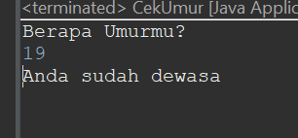

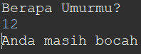

1. **if-if statement**
2. Buat class program seperti biasa.
3. Tulis program berikut :

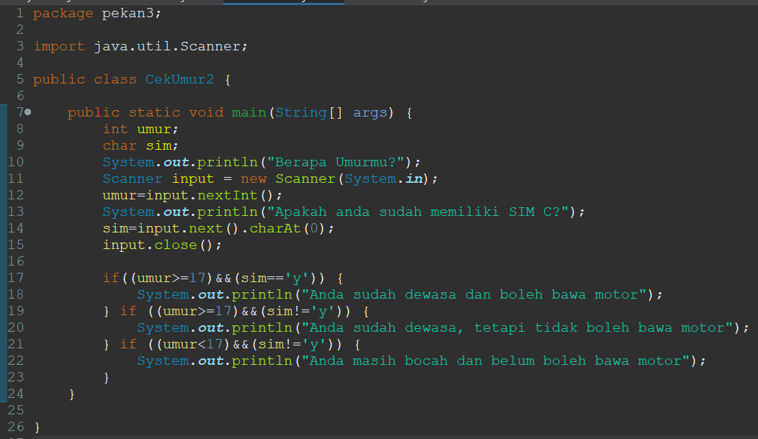

Program tersebut hampir sama dengan yang sebelumnya, hanya pada program ini diberi dua kondisi pada pernyataan **if** yang digabungkan dengan operator logika. Pernyataan **if** pada baris ke-17 memiliki kondisi dimana **umur** yang diinputkan bernilai besar dari atau sama dengan 17 DAN **sim** yang diinput adalah karakter y. Lalu, pernyataan **if** pada baris ke-19 memiliki kondisi dimana **umur** yang diinputkan bernilai besar dari atau sama dengan 17 DAN **sim** yang diinput bukan karakter y. Terakhir, pernyataan **if** pada baris ke-21 memiliki kondisi dimana **umur** yang diinputkan bernilai kecil dari 17 DAN **sim** yang diinput bukan karakter y. Pernyataan yang akan dijalankan bergantung pada **umur** dan **sim** yang diinputkan.

1. Berikut contoh output dari program tersebut:

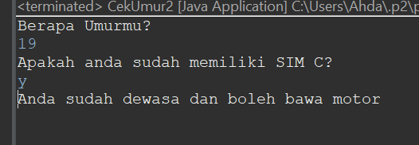

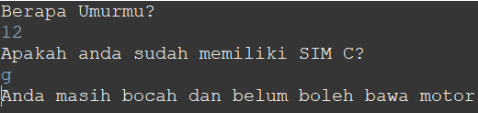

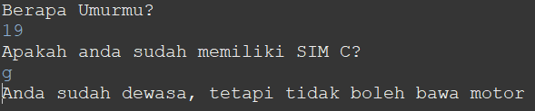

1. **if-else if** **statement**
2. Buat class program seperti biasa.
3. Tulis program berikut :

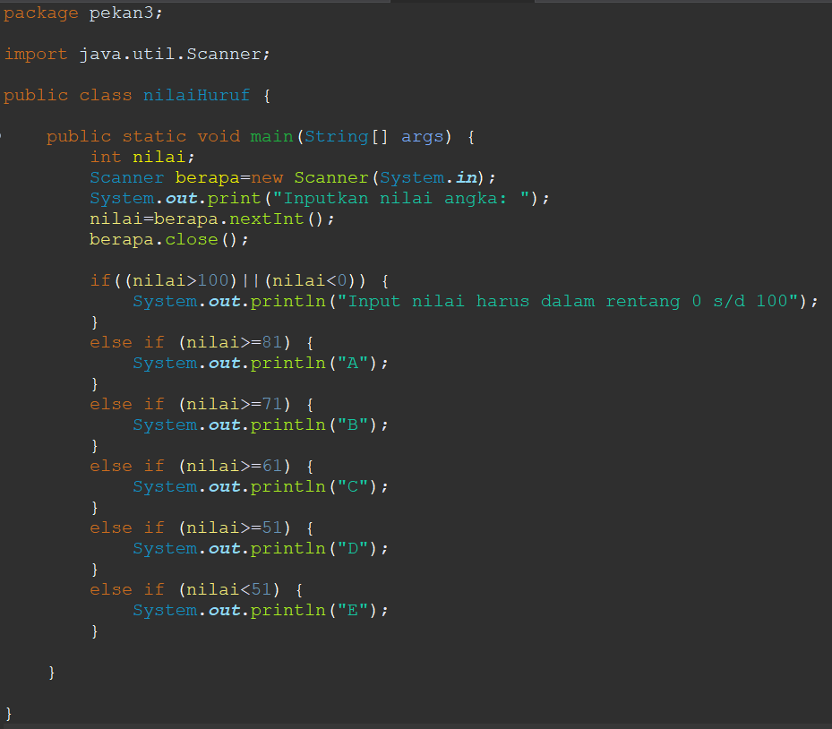

Program ini menggunakan pernyataan **else if**. Pernyataan **else if** memiliki kondisi, tidak seperti pernyataan **else**, dan kondisi tersebut berbeda dengan kondisi pernyataan **if** yang pertama. Pernyataan-pernyataan dalam **else if** akan dijalankan jika kondisinya terpenuhi, dan kondisi pernyataan **if** atau **else if** sebelumnya bernilai *false*.

1. Berikut contoh output dari program tersebut :

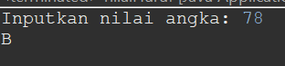

1. **Kesimpulan Praktikum**

Pada bahasa pemograman Java, terdapat struktur kondisional dengan menggunakan pernyataan **if, else if** dan **else**. Pernyataan **if** digunakan untuk menetukan blok pernyataan-pernyataan, jika kondisi yang diberikan bernilai **true**. Pernyataan **else** digunakan untuk menetukan blok pernyataan-pernyataan, jika kondisi yang diberikan pada pernyataan **if** bernilai **false**. Pernyataan **else if** digunakan untuk menetukan blok pernyataan-pernyataan, dengan kondisi yang berbeda dari kondisi pernyataan **if**, dan dijalankan bila kondisi pernyataan **if** bernilai **false.**